ООО «Турцентр-ЭКСПО» г. Белгород, ул. Щорса, 64 а, III этаж
Остановка ТРЦ «Сити Молл Белгородский»
www.turcentr31.ruт./ф: (4722) 28-90-40; тел: (4722) 28-90-45; +7-951-769-21-41

НОВОМИХАЙЛОВСКИЙ, «НА ПАРКОВОЙ»Лето 2024

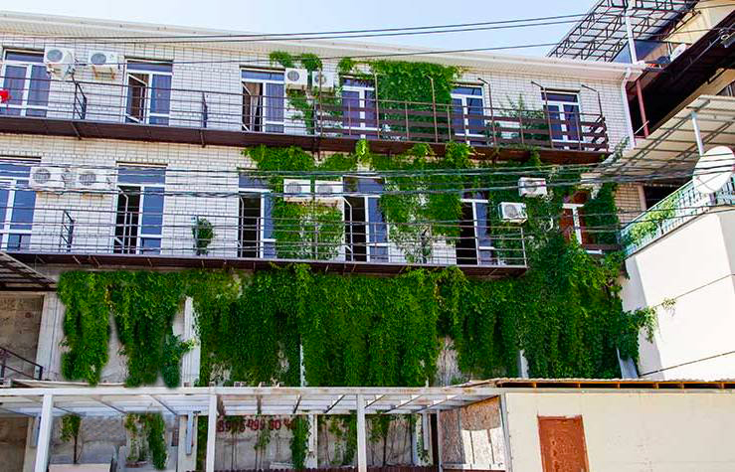Гостевой дом «На Парковой» расположен в лесном массиве поселка Новомихайловский рядом с турбазой «НЭВЗ».Новомихайловский курорт славится огромными пляжами с золотистым песком и мелкой галькой, а сам поселок окружают живописные холмы. Дорога к морю в 500 метров проходит через парковую зону, оборудованную детскими игровыми площадками и местами отдыха и развлечений. На побережье расположен яхт-клуб, дайвинг-центр, кафе на любой вкус, детские аттракционы. Балконы гостевого дома выходят на лесной массив.В непосредственной близости от гостевого дома расположены магазины, различные аттракционы, кафе, рынок. На территории гостевого дома «На Парковой»: бесплатная автостоянка, мангал для приготовления шашлыка. Номера после ремонта! Уютная терраса позволит вам насладиться видом поселка за чашечкой любимого кофе. Обширная, хорошо благоустроенная и озелененная территория с местами для отдыха на природе.

Размещение:«Стандарт» 2-х, 3-х местные номера с удобствами (WC, душ, ТВ, холодильник, сплит-система, односпальные кровати, чайник, набор чайной посуды, доп. место - раскладушка).
Пляж:7 мин - мелко-галечный.
Питание:возможно 3-х разовое питание 900 руб. в сутки с человека на турбазе «НЭВЗ» по пути к морю.
Дети:до 3 лет на одном месте с родителями -6950 руб., до 12 лет скидка на проезд – 200 руб.

Стоимость тура на 1 человека (7 ночей)
Размещение  Заезды | СТАНДАРТ  2-х, 3-х мест. с удоб.
 | Основное  место | Доп. место  дети до 12 лет
03.06.-12.06. | 12750 | 9950
10.06.-19.06. | 14500 | 10850
17.06.-26.06. | 14700 | 11200
24.06.-03.07. | 15800 | 11600
01.07.-10.07. | 16200 | 11900
08.07.-17.07. | 17200 | 12500
15.07.-24.07. | 18100 | 13100
22.07.-31.07. | 18100 | 13100
29.07.-07.08. | 18100 | 13100
05.08.-14.08. | 18100 | 13100
12.08.-21.08. | 18100 | 13100
19.08.-28.08. | 18100 | 13100
26.08.-04.09. | 16900 | 13100
02.09.-11.09. | 16700 | 12500
09.09.-18.09. | 16500 | 12300
16.09.-25.09. | 16300 | 12100
23.09.-02.10 | 16100 | 11850
В стоимость входит: проезд на автобусе, проживание в номерах выбранной категории, сопровождение, страховка от несчастного случая.
Курортный сбор за доп. плату.
Выезд из Белгорода еженедельно по понедельникам.
Хочешь классно отдохнуть – отправляйся с нами в путь!!!!

